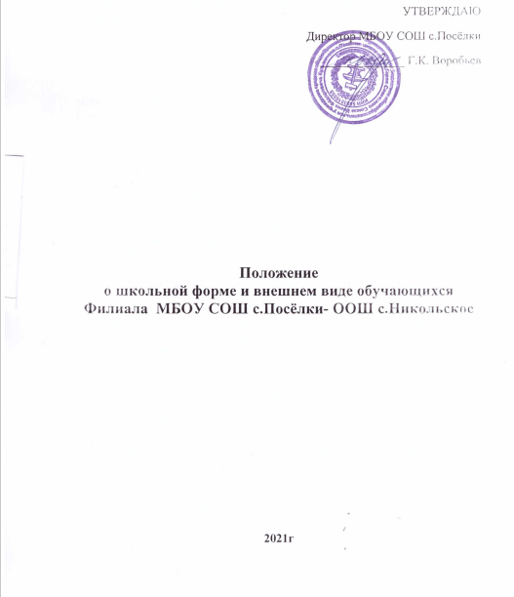

- Общие положения

1.1. В соответствии с федеральным законом № 273 - ФЗ «Об образовании в Российской Федерации» от 29 декабря 2012 г , письмом Министерства образования РФ от 28 марта 2013 г. № ДЛ-65/08 «Об установлении требований к одежде обучающихся», санитарно-эпидемиологическими правилами (СанПиН) 2.4.7/1.1.1286–03 «Гигиенические требования к одежде для детей, подростков и взрослых, Уставом МБОУ СОШ с.Посёлки (далее - Школа) в Филиале МБОУ СОШ с.Посёлки- ООШ с.Никольское вводится единая школьная форма установленного образца для обучающихся 1-4, и 5-9 классов.
1.2. Настоящее Положение является локальным актом Школы и обязательно для выполнения сотрудниками, обучающимися и их родителями (лицами их заменяющими).
1.3. Настоящее положение регламентирует требования к школьной одежде обучающихся (далее - школьная форма), а также к внешнему виду обучающихся.
1.4. Контроль за соблюдением обучающимися формы одежды обязаны осуществлять все сотрудники школы, относящиеся к административному, педагогическому и учебно-вспомогательному персоналу.
1.5. Школьная форма приобретается родителями в магазинах, либо шьется в соответствии с предложенным описанием.
1.6. Положение о школьной форме и внешнем виде обучающихся Школы (далее – Положение) вступает в силу с 1 сентября 2021 года.

- Функции и задачи, которые решает введение школьной формы

  - Функции, которые выполняет школьная форма:
-Обеспечение обучающихся удобной и эстетичной одеждой в повседневной школьной жизни.
-Предупреждение возникновения у обучающихся психологического дискомфорта перед сверстниками.
-Укрепление общего имиджа образовательной организации, формирования школьной идентичности.
2.2. Введение единой формы для обучающихся Школы решает следующие задачи:
- Создать в школе деловую атмосферу, необходимую для занятий.
-Создать в Школе атмоферу, которая дисциплинирует обучающихся.

III. Основные требования к форме и внешнему виду учащихся

3.1. Школьная форма подразделяется на парадную, повседневную и спортивную.
3.1.1. Парадная форма:
Мальчики, юноши: белая мужская сорочка, костюм серого для 1-4классов и черного для 5-9 классов, жилет (текстиль или трикотаж, ношение жилета допускается при условии сохранения однотонной сорочки), туфли, галстук (по желанию бабочка).
Девочки, девушки
Для девочек 1-4 классов – костюм (юбка, пиджак, классические брюки –на холодную погоду), серого для 1-4 классов, белая блузка ; коричневое платье и белый фартук для девушек 5-9 классов.
Туфли на невысоком каблуке (не более 5 см). Аккуратная прическа (волосы должны быть заплетены в косу; забраны в хвост или пучок) или стрижка.
3.1.2. Повседневная форма:
Мальчики, юноши 1-9 классов – однотонная сорочка или водолазка, по желанию галстук или бабочка, костюм серого для 1-4 классов и черного для 5-9 классов цветов, жилет (текстиль или трикотаж, ношение жилета допускается при условии сохранения однотонной сорочки или водолазки), удобная сменная обувь. Аккуратная стрижка.
Девочки, девушки
Для девочек 1-4 классов – костюм (юбка, пиджак, классические брюки –на холодную погоду) серого цвета, однотонная блузка или водолазка для 1-4 классов; коричневое платье и черный фартук для девушек 5-9 классов. Туфли на невысоком каблуке (не более 5 см). Аккуратная прическа (волосы должны быть заплетены в косу; забраны в хвост или пучок) или стрижка. Исключить яркий макияж.
3.1.3. Спортивная форма:
Спортивная форма должна соответствовать погоде и месту проведения физкультурных занятий.
Для занятий в спортивном зале: спортивный костюм, спортивные брюки (шорты), футболка, хлопчатобумажные носки, спортивная обувь с нескользкой подошвой.
Для занятий на улице: спортивный костюм, спортивная обувь. Для занятий зимой лыжным видом спорта- куртка, шерстяные носки, варежки, шапка, шарф( по необходимости).
3.2. Не рекомендуется использовать для ношения во время учебных занятий следующие варианты:
-джинсы;
-одежда для активного отдыха(шорты, толстовки, майки и футболки с символикой и т.д.);
-пляжная одежда и обувь
-прозрачные платья, юбки и блузки, в том числе одежда с прозрачными вставками;
-декольтированные платья и блузки;
-мини-юбки( длина юбки выше 10см от колена);
-слишком короткие блузки, открывающие часть живота;
-одежда из кожи;
-туфли на высоком каблуке;
-в одежде и обуви не должны присутствовать очень яркие цвета, блестящие нити и вызывающие экстравагантные детали.

IV.Права, обязанности и ответственность обучающихся

4.1. Учащиеся обязаны:
Носить повседневную школьную форму ежедневно. Следить за гигиеническим состоянием одежды: она должна быть чистой, свежей, выглаженной.
Приходить в дни проведения торжественных линеек, праздников в Школу в парадной форме.
Приносить с собой спортивную форму в дни уроков физической культуры.
Бережно относиться к форме других обучающихся школы.
Приносить удобную, чистую сменную обувь.
4.2. Учащимся на территории Школы и в ее помещениях запрещено:
Приходить на учебные занятия без школьной формы, исключая индивидуальные случаи (Дни здоровья, поездки, внеклассные мероприятия).
Носить спортивную одежду в Школе (спортивный костюм или его детали) вне уроков физической культуры и спортивных мероприятий.
Окрашивать волосы в яркие, неестественные цвета.
Использовать в качестве аксессуаров одежды массивные серьги, броши, кулоны, кольца.
Носить пирсинг.
Ответственность обучающихся:
4.3. Ношение сменной обуви в Школе является обязательным.
4.4. Сменная обувь учащихся должна быть удобной, чистой.
4.5. Внешний вид учащегося должен соответствовать общепринятым в обществе нормам.
4.6. Используемые обучающимися дезодорирующие средства должны быть с легким нейтральным запахом.

V. Права и обязанности родителей обучающихся (лиц их заменяющих)

5.1. Родители имеют право:
Обсуждать на родительских собраниях класса и Школы вопросы, имеющие отношения к школьной форме обучающихся, выносить свои предложения к администрации Школы в отношении школьной формы и внешнего вида обучающихся.
5.2. Родители обязаны:
Своевременно приобрести школьную и спортивную формы, сменную, спортивную обувь до начала учебного года.
Ежедневно контролировать внешний вид учащегося перед выходом его в Школу в соответствие с требованиями настоящего Положения.

VI. Права и обязанности классного руководителя

7.1. Классный руководитель имеет право разъяснять пункты данного Положения учащимся и родителям (лицам их заменяющим) под личную подпись.
7.2. Классный руководитель обязан:
Осуществлять ежедневный контроль на предмет ношения обучающимися своего класса школьной формы и сменной обуви.
Своевременно ставить родителей в известность о факте отсутствия школьной формы либо сменной обуви у обучающегося.
Действовать в рамках своей компетенции на основании должностной инструкции.

